Aktualny Ranking Światowej Federacji Zapaśniczej ( United World Wrestling )
W Rankingu Światowej Federacji Zapaśniczej UWW ( United World Wrestling ) opublikowanym na początek lutego 2015 roku wysokie miejsca zajmują zawodnicy LKS Orzeł Namysłów. Krystian Brzozowski ( 74 kg ) jest jedynym polakiem w pierwszej 20 i zajmuje aktualnie 12 miejsce. Natomiast Radosław Marcinkiewicz ( 86 kg ) jest także jedynym polakiem w pierwszej 20 i zajmuje 16 pozycję. Mamy nadzieję, że z upływem sezonu Nasi zawodnicy będą awansować w rankingu co zaowocuje medalem i kwalifikacją do Igrzysk Olimpijskich podczas wrześniowych Mistrzostw Świata w Las Vegas ( USA ).
74 kg:
1. Denis TSARGUSH (RUS) – World No.1 (1)
2. Sosuke TAKATANI (JPN) – World No.2 (2)
3. Jordan BURROUGHS (USA) – World No.3 (3)
4. Livan LOPEZ AZCUY (CUB) – World No.3 (4)
5. Rashid KURBANOV (UZB) – Paris GP No.1 (7)
6. Jumber KVELASHVILI (GEO) – World No.5 (5)
7. Rustam DUDAEV (UKR) – World No.5 (6)
8. Essadollah AKBARI (IRI) – Asian Games No.2 (8)
9. Akhmed GADZHIMAGOMEDOV (RUS) – Yarygin GP No.1 (nr)
10. Yabrail HASANOV (AZE) – Kadyrov Cup No.3 (9)
11. Galimzhan USSERBAEV (KAZ) – World Military No.1 (13)
12. Krystian BRZOZOWSKI (POL) – Europe No.3 (13)
13. Aniuar GEDUEV (RUS) – Europe No.1 (10)
14. PUREVJAV Unurbat (MGL) – Asia No.2 (16)
15. Luca LAMPIS (FRA) – Deglane Challenge No.1 (15)
16. Andrew HOWE (USA) – Yarygin GP No.2 (nr)
17. Isa DAUDOV (RUS) – Yarygin No.3 (nr)
18. Osman ISAKOV (RUS) – Paris GP No.2 (nr)
19. Zelimkhan KHADJIEV (FRA) – Paris GP No.3 (nr)
20. Kiril TERZIEV (BUL) – Schultz Memorial No.1 (nr)
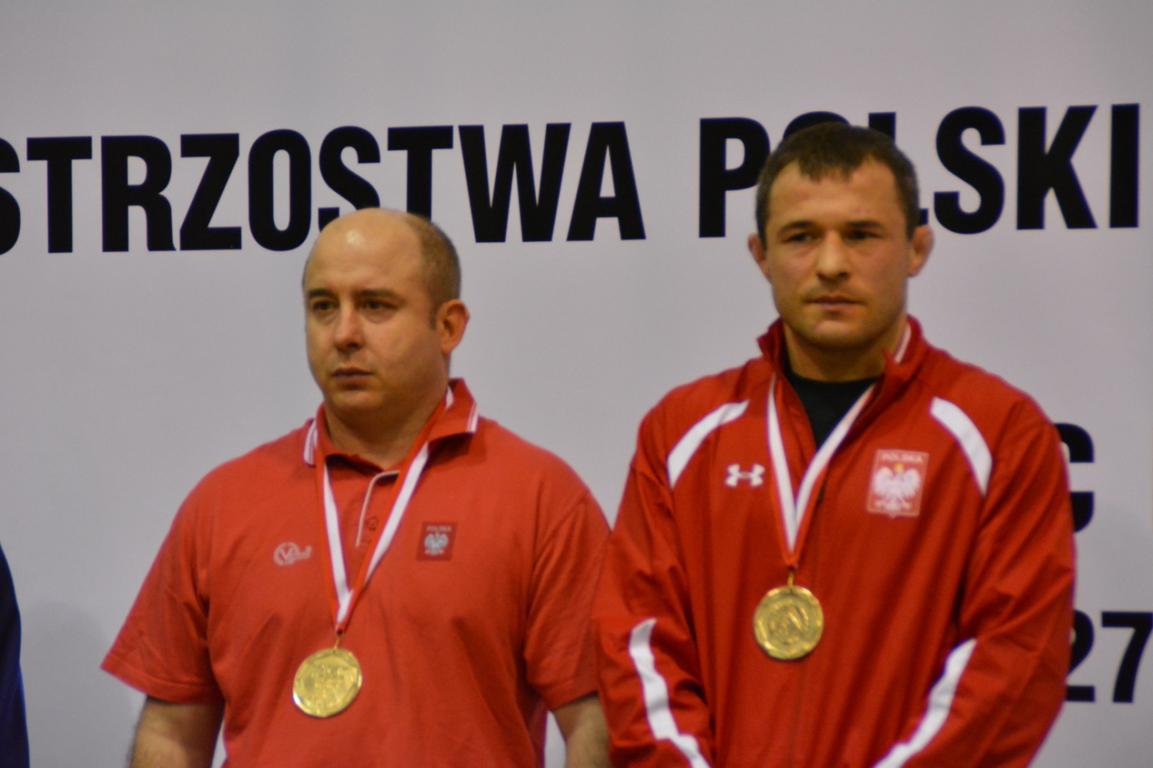
na zdjęciu: Krystian Brzozowski wraz z trenerem klubowym Krzysztofem Pawlakiem podczas dekoracji po zdobyciu złotego medalu Mistrzostw Polski Seniorów 2014 r.
86 kg:
1. Abdulrashid SADULAEV (RUS) – World No.1 (1)
2. Reineris SALAS PEREZ (CUB) – World No.2 (2)
3. Mohammad Hossein MOHAMMADIAN (IRI) – World No.3 (3)
4. Selim YASAR (TUR) – World No.3 (4)
5. Meisam MOSTAFA JOUKAR (IRI) – Asian Games No.1 (5)
6. Shamil KUDIYAMAGOMEDOV (RUS) – Kadyrov Cup No.1 (8)
7. Dato MARSAGISHVILI (GEO) – Europe No.5 (9)
8. Albert SARITOV (RUS) - Ali Aliev No.1 (10)
9. Gamzat OSMANOV (AZE) – World No.5 (7)
10. Anzor URISHEV (RUS) – Yarygin GP No.1 (nr)
11. ORGODOL Uitumen (MGL) – Yarygin GP No.2 (16)
12. Akhmed MAGOMEDOV (RUS) – Yarygin No.3 (18)
13. Dauren KURUGLIEV (RUS) – Yarygin No.3 (nr)
14. Istvan VEREB (HUN) – Europe No.3 (11)
15. Alireza KAMIMACHIANI (IRI) – Paris GP No.1 (nr)
16. Radoslaw MARCINKIEWICZ (POL) – Paris GP No.2 (nr)
17. Clayton FOSTER (USA) – Schultz Memorial No.1 (nr)
18. Azlan KAKHIDZE (KAZ) – World No.5 (8)
19. Michail GANEV (BUL) – Schultz Memorial No.3 (13)
20. Georgi SREDKOV (BUL) – Deglane Challenge No.1 (17)
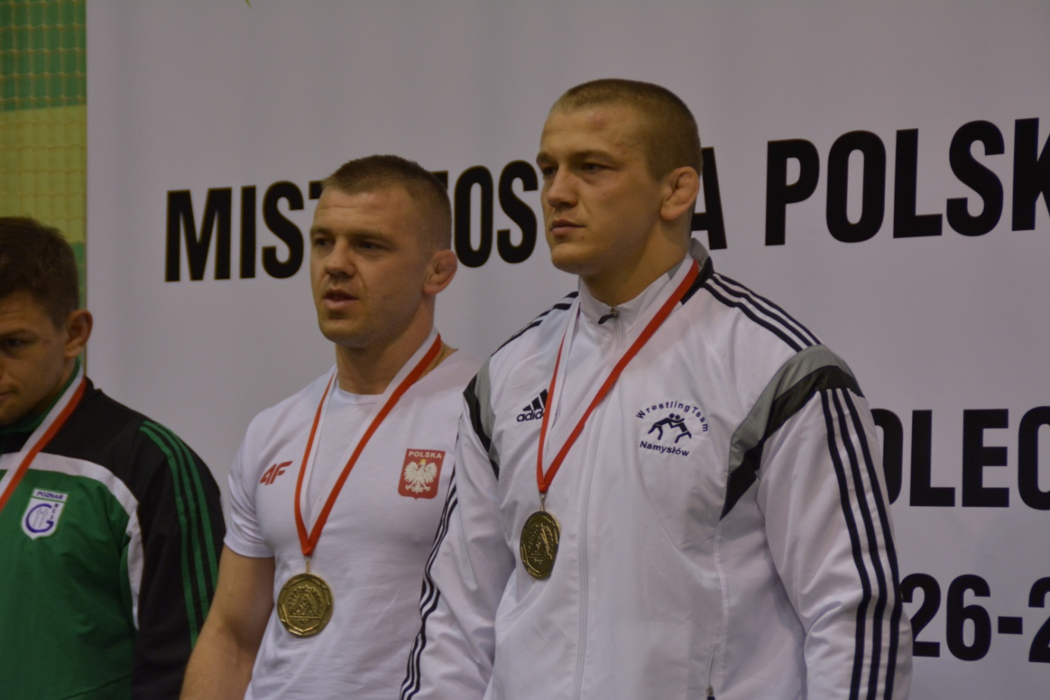
na zdjęciu: Radosław Marcinkiewicz wraz z trenerem klubowym i bratem Marcinem Marcinkiewiczem podczas dekoracji po zdobyciu złotego medalu Mistrzostw Polski Seniorów 2014 r.

